因子投资与方法实践

第一章学习
Camp模型
E[Ri]-Rf=βi（E[RM]-Rf）
其中E[.]是期望符号，Ri为某资产i的收益率，Rf为无风险收益率，RM为市场组合的 预期收益率。式中βi=cov（Ri, RM）/var（RM）刻画了该资产收益对市场收益的敏 感程度，它也被称为资产i对市场风险的暴露程度。CAPM正是最简单的线性因子 模型，它指出资产的预期超额收益率由市场组合的预期超额收益率和资产对市场 风险的暴露大小决定，而市场组合也被称为市场因子。
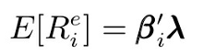
多因子模型假设资产i的预期超额收益由以下多元线 性模型决定： 其中表示资产i的预期超额收益，βi 是资产i的因子暴露（factor exposure）或称 因子载荷（factor loading），λ是因子预期收益（factor expected return），也常被称 为因子溢价（factor risk premium）[2] 。式（1.2）中引入符号代表预期超额收益 而舍弃了E[Ri]-Rf，

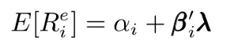
上式中αi就是资产i的实际预期收益率和多因子模型隐含的预期收益率之间的定价 误差

•如果αi并非显著的偏离零，那么可以认为它的出现仅仅是因为运气的原 因； •如果αi显著偏离零，它则代表了某个可以通过套利而获得超额收益的机 会[3] ；它也同时说明由于某些原因，市场对该资产出现错误定价 （mispricing），从而导致其实际预期收益率和多因子模型下的预期收益率出现 了偏离。

意思就是阿尔法偏离0越大，则代表误差越大，结果越不可信

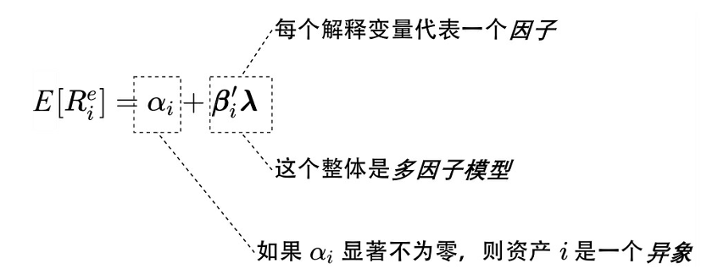
不能说异象不好，有好有坏
对研究者好（推动理论），对投资者好（如果提前发现并能持续赚钱），但对市场有效性来说是“坏”（存在套利机会）。

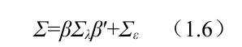

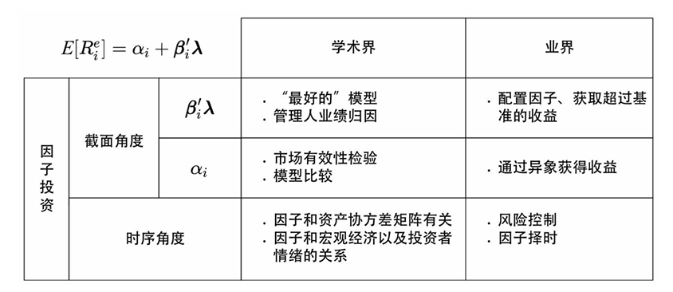

排序法检验因子
根据因子进行排序，最高组做多，最低组做空，由此来检验因子的预期收益率

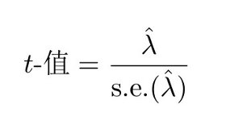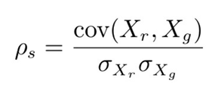

如果 t 值 > 2（或 p < 0.05），通常认为因子在统计上显著，可能真的能赚钱

t值：检验因子预期收益率是否显著不为0
通过t-值 或p-值就能够判定在给定的显著性水平下接受或拒绝原假设。依照学术界的惯 例，通常使用0.05和0.01的显著性水平，在大样本下它们对应的t-值阈值分别约为 2.0和2.6。因此，一旦样本数据计算出的收益率的t-值高于2.0，就认为该结果在原 假设下是显著的[3] 。如果原假设（因子预期收益率为零）无法被拒绝，那么被研究 的因子就不满足预期收益率大于零的要求，因此t-值是否高于2.0就是一个重要的 判定依据[4] 。

p值：

Spearman秩相关系数：检验收益率的“单调性”
ρs=cov(Xr,Xg)σXrσXgρs​=σXr​​σXg​​cov(Xr​,Xg​)​
这个公式是用来检验排序分组的收益率是否具有单调性的。
是不是单调递增或者单调递减

但是排序法也有缺点就是可能
如果高BM的股票全都是大市值股票、低BM 的股票全都是小市值股票，那么当使用BM这个单一变量排序的时候，构建的价差 组合在无形之中也同时做多了大市值股票、做空了小市值股票。因此，这个价差 组合虽然是围绕BM构建的，但其收益率却受到BM和市值的共同影响，因而难以 客观评估BM的贡献。
可能会无法单独分析bm所以需要多重排序法

多重排序法
独立双重排序
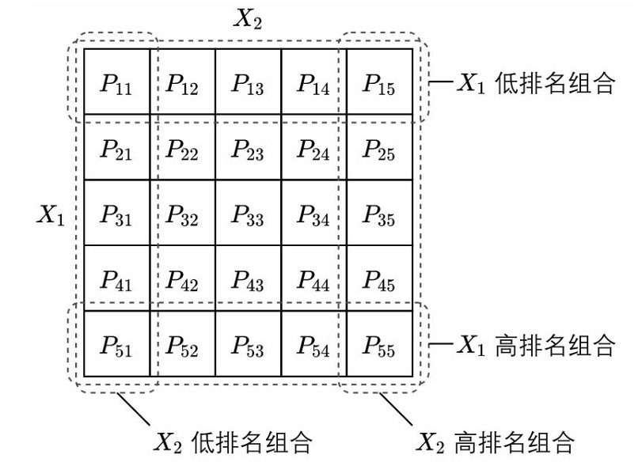
如果想试验x1，那么就取x1的低排名组合和高排名组合，这样可能缺点就是样本可能比较少

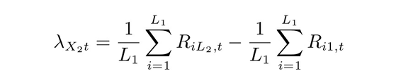

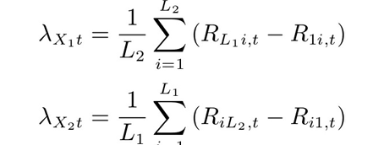

条件双重排序

以控制规模因子、检验价值因子为例：
第一步：按市值（规模）将股票分成若干组（例如大、中、小盘）。
第二步：在每个市值组内部，按BM（价值）再次进行排序并分组（例如高、中、低BM）。
注意：这意味着BM的分组阈值在不同市值组内是不同的。例如，小盘股中BM前30%的阈值可能低于大盘股中BM前30%的阈值。
第三步：计算每个“市值×价值”子组的平均收益。
第四步：在每个市值组内，计算高BM组与低BM组的收益差（即该市值组内的价值因子收益）。
第五步：将所有市值组内的价值因子收益取平均值，得到剔除了规模影响后的纯净价值因子。



多因子模型的回归检验
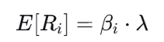
如何用回归方法检验一个多因子模型好不好

多因子模型的回归检验可以简单总
- 计算每个资产在所有因子上的暴露βi；
- 通过回归分析对多因子模型进行估计；
（3）联合检验资产定价误差αi以及每个因子的预期收益率λk。

阿尔法越小越好，拉姆达越大越好

所有 αiαi​ 是否联合为零（模型整体解释力）。
每个 λkλk​ 是否显著非零（单个因子的重要性）。
斜率就是贝塔，方差就是阿尔法
所以 λ 就是因子收益率的均值，不是通过回归求得的斜率

方法1：时间序列回归
因变量：该股票每个月的收益率
自变量：K 个因子的月度收益率（或取值）


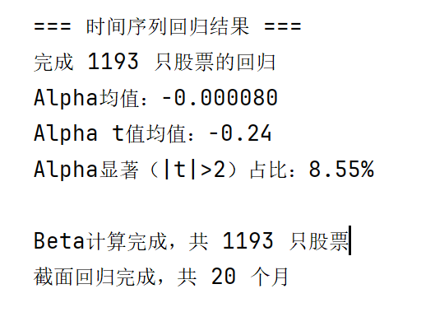

主要是看模型解释资产的能力，如果阿尔法（额外的赚钱能力）大并且稳定则说明还有解释不了的部分，如果小并且不稳定，就说明能解释完全了

方法2：截面回归
其实就是把时间序列回归求出来的每只股票的贝塔，单独拿出来，作为因变量
因变量：所有股票的平均收益率（或者每月的收益率）
自变量：所有股票的 β（没有截距项，或者有时加截距）
斜率就是拉姆达



=== Fama-MacBeth截面回归结果 ===

MKT: 预期收益率 = 0.016781, t值 = 0.67

SMB: 预期收益率 = 0.001407, t值 = 0.18

HML: 预期收益率 = -0.011974, t值 = -1.09

我懂了，你用两个不同的检验的原因就是，时间序列检验是检验额外的赚钱能力阿尔法，也就是看模型能不能完全解释资产；然后截面回归的原因就是看因子的盈利能力显不显著，可不可信。

方法3：FM回归

FM回归的完整步骤
第一步：时间序列回归 → 估计 β

对每只股票 i，用历史数据做时间序列回归：
Rit=αi+βift+εitRit​=αi​+βi​ft​+εit​ （f_t 是因子收益率，已知）
得到 β_i（每个股票的因子暴露）。
注意：也可以使用滚动窗口，让 β 随时间变化（如用截至 t-1 期的数据估计 β_{i,t-1}），这样 β 是时变的。

第二步：每月一次截面回归

对每个月份 t（共 T 个月），用当月所有股票的收益率 RitRit​ 作为因变量，用第一步得到的 β_i（或 β_{i,t-1}）作为自变量，做一次横截面回归：
Rit=λ0t+λ1tβi1+λ2tβi2+⋯+αitRit​=λ0t​+λ1t​βi1​+λ2t​βi2​+⋯+αit​
或者没有截距项（取决于模型设定）。
这样每个 t 都会得到一组估计值：λktλkt​（因子 k 在 t 期的收益率）和 αitαit​（资产 i 在 t 期的定价误差）。

这一步的关键：不是用平均收益，而是用每个月的收益，所以会得到 T 组 λtλt​ 和 αitαit​。

第三步：取平均并计算标准误

因子 k 的预期收益率 λkλk​ = 1T∑t=1TλktT1​∑t=1T​λkt​

它的标准误 = std(λkt)TT​std(λkt​)​（直接用 λ_t 时间序列的标准差除以根号 T）
然后做 t 检验：t=λk/set=λk​/se，判断是否显著。
对于定价误差：每个资产 i 的平均 α_i = 1T∑tαitT1​∑t​αit​，也可以用类似方法构造 χ² 统计量联合检验所有 α=0。

因子暴露和因子收益率
到底应该用什么来衡量股票的“因子暴露”，由于求贝塔的时候用的是历史数据，永远不会得到那个真实的贝塔，所以用历史的话求出来的拉姆达就会有偏差，所以有以下方法

传统方法（时序回归）的问题：
传统做法：用个股的收益率对因子收益率做时间序列回归，得到 β。
问题：β 是估计值，不是真实值，存在 EIV（变量误差） 问题，导致后续计算因子收益率时结果有偏。
传统解决方法：用投资组合代替个股，减轻 EIV 影响。但这会丢失个股信息。

Jegadeesh等人（2019）的改进：引入工具变量（IV）

他们提出用工具变量来修正 EIV 问题。

具体做法：把过去三年的数据分成“奇数月”和“偶数月”两组，分别回归得到两组 β，然后用这两组 β 作为工具变量进行估计。

这样做可以得到无偏的因子收益率估计。

但他们的研究还有一个重要发现：
即使在消除了 EIV 问题之后，以时间序列回归β作为因子暴露的因子，其收益率仍然不显著。
更颠覆的发现：直接用公司特征作为 β
Jegadeesh等人的研究发现：

当同时把“时序回归β”和“公司特征（如市值、BM）”放入截面回归时，只有“公司特征”的系数显著，而“时序回归β”的系数不显著。

也就是说：在解释股票收益的截面差异时，公司特征比时序回归β更有解释力。

于是他们得出结论：公司特征可能是比时序回归β更好的因子暴露代理变量。


异象检验

检验流程

检验异象的流程（三步走）

1.选一个指标（比如市净率、过去收益率、ROE等），作为“异象变量”。
2.用排序法（你学过的分组方法）把股票分成高低组，做多高组、做空低组，得到这个异象的收益率时间序列 RtRt​。
3.检验这个异象收益率能否被已知的多因子模型解释。

时间回归检验异象
这一步用的是你之前学过的时间序列回归：
Rt=α+β1f1t+β2f2t+⋯+βKfKt+εtRt​=α+β1​f1t​+β2​f2t​+⋯+βK​fKt​+εt​
RtRt​：异象投资组合的月度收益率（比如小盘减大盘的收益）
fktfkt​：已知因子的收益率（比如市场因子、SMB、HML等）
αα：截距项，也就是异象收益率中无法被这些因子解释的部分

关键判断：

如果 α 显著大于 0（t 值 > 2），说明这个异象确实能带来因子模型无法解释的超额收益 → 异象成立。

如果 α 不显著（t 值很小），说明这个异象的收益已经被已知因子完全解释了 → 异象不成立（可能只是数据噪音）。

hite 和 Newey-West 就是帮你“把标准误算得更诚实”的工具。如果你不改，你可能会把随机噪音当成真实信号（高估因子的有效性）。如果你改了，你的结论会更可信，不会轻易被运气欺骗。
在实际操作中，你只需要记住：做因子收益率的回归检验时，用 Newey-West 调整后的标准误来计算 t 值，而不是用 OLS 默认的。 这样你发现的因子才更可能是“真东西”，而不是“数据噪音”。

Fama-MacBeth截面回归检验异象的步骤
第一步：准备数据
每个月 t，你有 N 只股票的截面数据：
每只股票当月的收益率 RitRit​
每只股票的异象变量值（比如市净率）XitXit​
每只股票在其他因子上的暴露（比如市值、动量等），或者直接用公司特征值
第二步：每个月做一次截面回归
对每个月份 t，做如下回归：
Rit=λ0t+λ1t⋅异象变量it+λ2t⋅因子1it+⋯+λKt⋅因子Kit+εitRit​=λ0t​+λ1t​⋅异象变量it​+λ2t​⋅因子1it​+⋯+λKt​⋅因子Kit​+εit​
左边：个股当月收益率
右边：异象变量 + 其他已知因子变量（作为控制变量）
回归得到的 λ1tλ1t​ 就是异象变量在 t 月份的“溢价”（即该特征对收益率的贡献）
这样每个月都会得到一个 λ1tλ1t​（t = 1, 2, …, T），一共 T 个。
第三步：对 λ1tλ1t​ 序列做统计检验
计算均值：λˉ1=1T∑t=1Tλ1tλˉ1​=T1​∑t=1T​λ1t​
计算标准误（可以用普通标准误，也可以用 Newey-West 调整）
计算 t 值：t=λˉ1/se(λˉ1)t=λˉ1​/se(λˉ1​)
判断：
如果 t > 2（p < 0.05），说明在控制了其他因子之后，异象变量仍然能显著预测收益率 → 异象成立。
如果 t 不显著，说明异象的预测能力已经被其他因子吸收了 → 异象不成立。

基本上检测异象的步骤和检验因子有效性的步骤差不多，有时序和FM两种

多因子模型比较
判断不同的因子模型哪个好


1.GRS检验

也就是说检验模型的时候GRS的值越大越好，就代表模型的阿尔法整体上接近于0，阿尔法趋近于0意味着模型能够解释的东西越多，意外的收益较少，这时候就代表模型比较趋于完备了
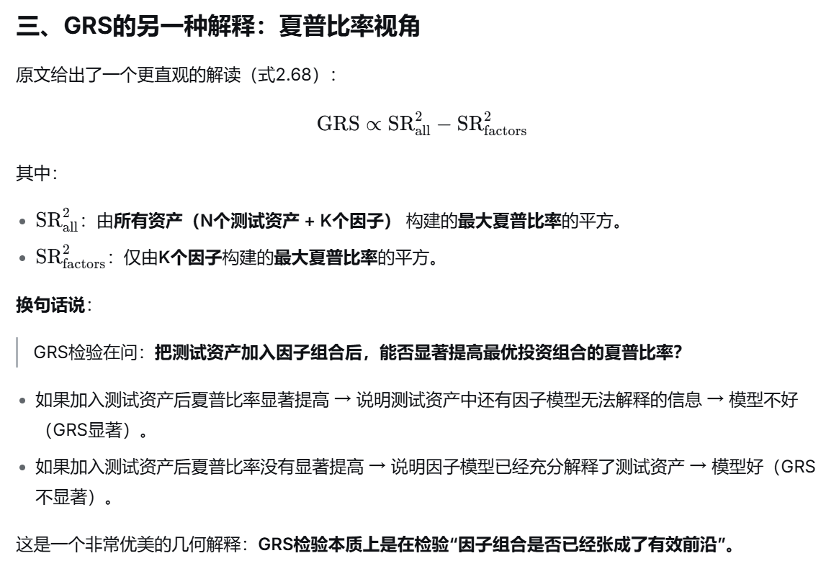
而按照夏普比率的角度来解析的话意味着在加入新的资产之后，夏普比率如果有明显增大，则意味着模型能够解释的资产较少，还有缺陷，如果没有增大，则代表着模型能够解释的资产更多，模型更成熟更完备

2、均值—方差张成检验


就是类似在你加入这个新的资产之后，有效前沿有没有往前推
就是收益率有没有增大，危险有没有降低
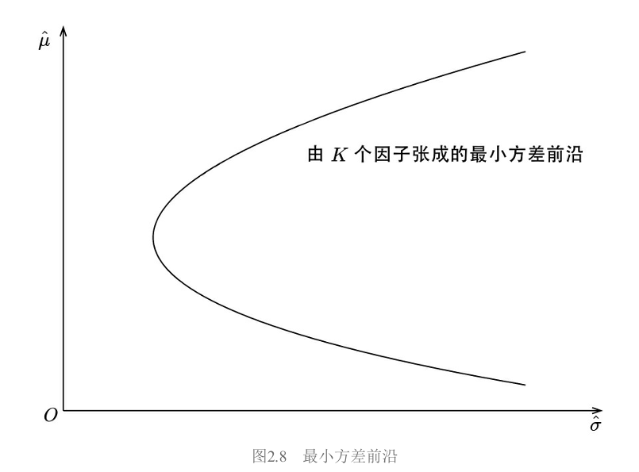
α=0α=0：新资产没有“独立的超额收益”。
δ=0δ=0：新资产的风险暴露总和为1，意味着新资产的风险特征可以被原因子的组合完美复制。

从几何角度比较GRS和均值—方差张成

α检验（独立检验，最常用）


阿尔法检验其实就是把第一个GRS整体检验，按照资产来分开，对每个资产进行检验，求每个资产的阿尔法和t，然后再取平均值。我觉得这样更好，因为这样可能发现单独的问题。

贝叶斯方法（Barillas and Shanken 2018）
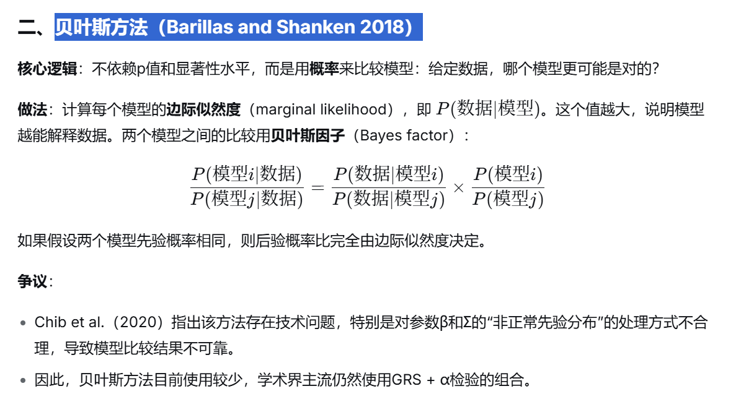

因子正交化

为什么要做正交化？（核心问题）
假设你构建了两个因子：

因子A：按市盈率（PE）排序，买入低PE、卖出高PE（价值因子）
因子B：按市净率（PB）排序，买入低PB、卖出高PB（另一个价值因子）
这两者的逻辑几乎一样——因为低PE的股票通常也低PB，高PE的也高PB。所以这两个因子虽然名字不同，但它们实际干的是一件事。
问题就来了：
如果你把这两个高度相似的因子同时放进同一个多因子模型，它们之间的高相关性会导致：
因子收益率的估计变得不稳定（回归系数标准误变大，t值变小）
无法分辨收益到底来自哪个因子（因为它们的贡献相互重叠）
模型解释力虚高，但实际没有增加新的信息
正交化要解决的就是这个问题：把这两个相似的因子“拆开”，让它们各自独立地贡献不同的信息。
分别验证两个因子各自的贡献

Gram-Schmidt正交化，就是把一堆相关的因子，一个一个地“洗掉”前面因子的影响，最终得到一组互相独立的因子。每个因子在多元回归中的系数，就等于它独立贡献的那部分。 这就是为什么业界和学术界都强调因子正交化。
以后需要正交化的时候可以看这里

广义矩估计
是用来解决线性或者非线性问题的，之前学的都是线性模型




s越大，意味着样本均值越不靠谱，因为过去的影响很大，现在的不可信。



因子解读

量价数据处理

前复权和后复权


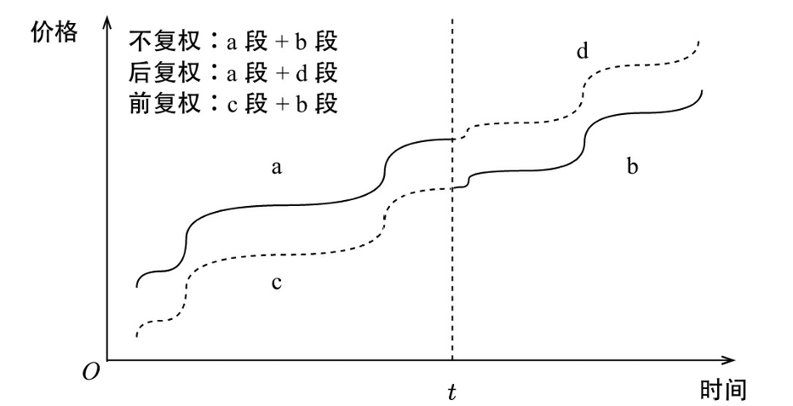

2.长期停牌股复牌



去除极端值造就的偏差和误判

3. 填充值


分场景计算

4. 最少交易日


因子构造流程
1. 确定股票池
↓
2. 剔除黑名单（ST、净资产为负、次新股）
↓
3. 异常值缩尾处理（左右各1%）
↓
4. 按因子变量排序分组（单变量十分位 / 双重排序5×5）
↓
5. 计算组合收益率（等权 或 市值加权）
↓
6. 每月调仓（剔除当天停牌/一字涨跌停股）

这是一个基础版的a股简单的筛选

市场因子
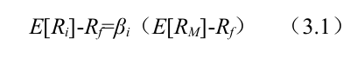
CAPM被A股的数据拒绝并不令人意外，也可以由此引申出两个思考。第一， 市场因子本身无法有效地解释股票预期收益率的截面差异，因此需要在CAPM模 型的基础上加入其他风格因子，找到适合A股市场的多因子模型。第二，高β并没 有带来高收益，反倒是低β带来了高收益，这表明A股市场中也可能存在著名的低β 异象


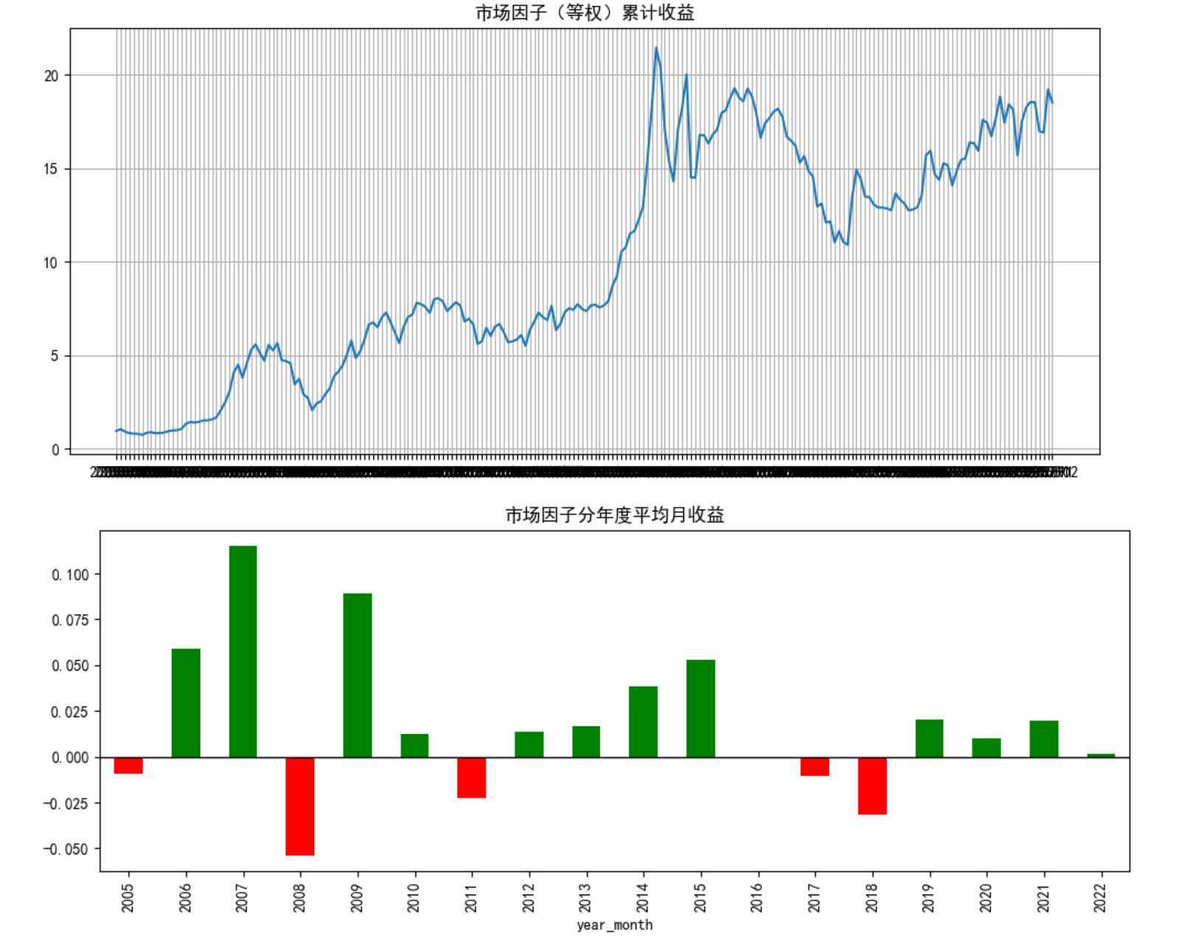
这里只用了500只股票，因为用全部的话计算量有点大。

规模因子
按照市值计算

小市值股票是否比大市值股票有更高的收益？
按照市值进行排名，高市值做空，低市值做多，代表小市值的股票往往收益率比大市值的收益率高
小盘股往往跑赢大盘股

价值因子

估值低的股票（便宜货）是否比估值高的股票（贵股票）有更高的收益？
BM


EP

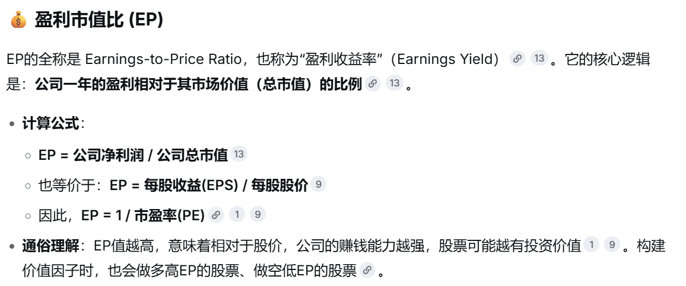

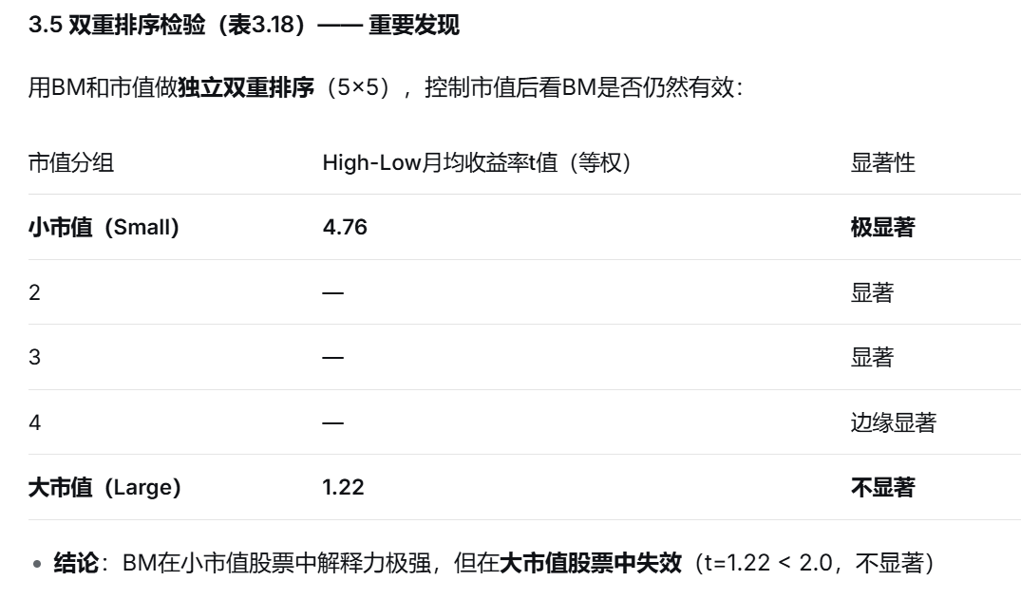

动量因子

动量因子 = 做多（买入）过去一段时间表现最好的股票 − 做空（卖出）过去一段时间表现最差的股票

过去涨得好的股票，未来是否继续涨（强者恒强）？
动量因子在a股中基本不存在



盈利因子

盈利能力强的公司，是否比盈利能力弱的公司有更高的股票收益

盈利因子（RMW）是Fama-French五因子模型的核心之一，在A股中显著有效。A股实证显示，控制市值后做多高ROE、做空低ROE可获得月均约0.58%的超额收益。盈利因子与价值因子形成互补——BM在小市值中有效，而ROE在中间市值中更显著。

投资因子

投资过多的公司（激进扩张），是否比投资较少的公司（保守经营）有更低的股票收益？



投资因子（CMA）在A股基本不成立。理论预测“投资越多，未来收益越低”，但A股数据呈现相反特征——低投资组收益反而更低（甚至为负）。部分原因是投资因子受到盈利因子的干扰（低投资组盈利能力差），但即使控制盈利后，投资因子仍不显著。这可能与A股并购活动活跃等特殊市场环境有关。


换手率因子

异常换手率 = 21日均值 ÷ 252日均值

换手率高的股票，是否比换手率低的股票有更低的未来收益？
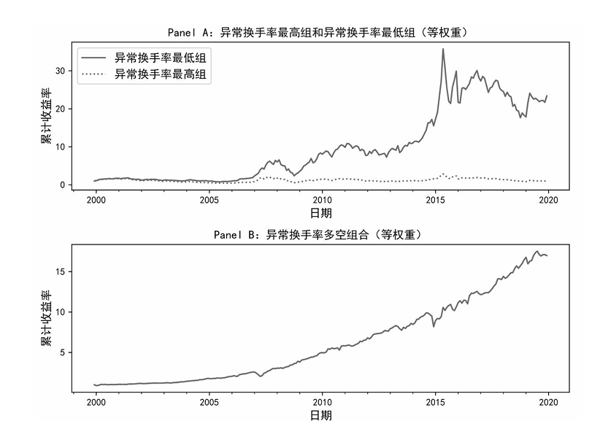
做多异常换手率低组，做空异常换手率高组，t值显著。因为空头收益明显

多因子模型

主流多因子模型综述

Fama–French三因子模型（市场，价值，规模）
E[Ri​]−Rf​=βi,MKT​⋅(E[RM​]−Rf​)+βi,SMB​⋅E[RSMB​]+βi,HML​⋅E[RHML​]

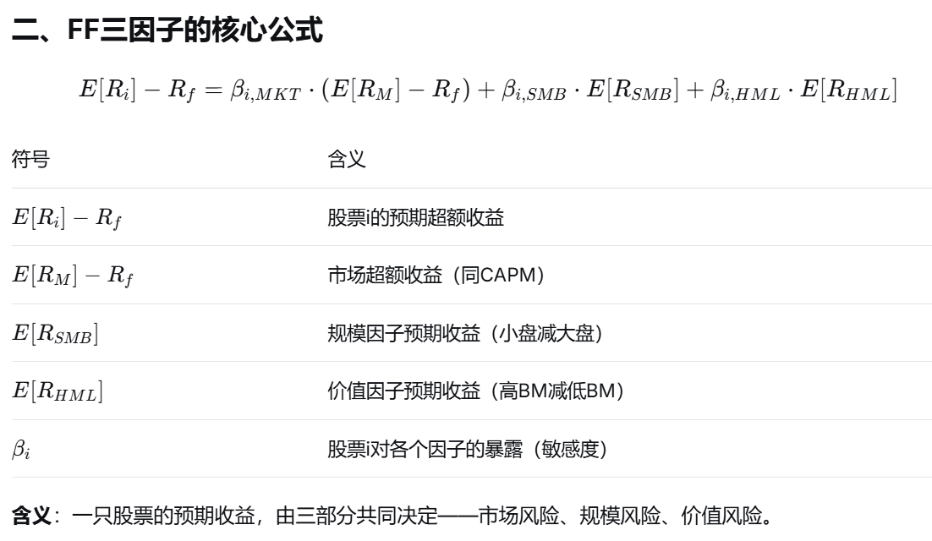

Carhart四因子模型(市场，价值，规模，动量)
E[Ri] - Rf = βmkt × (E[Rm] - Rf) + βsmb × E[SMB] + βhml × E[HML] + βmom × E[MOM]

这个四因子模型就是在上一个三因子模型的基础上，加入了动量因子。但是可能在a股动量因子不显著，可以用动量反转因子等等



Novy–Marx四因子模型（市场，价值，动量，盈利）
这段文字介绍的是 Novy-Marx 四因子模型，它是在 Fama-French 三因子的基础上，用 盈利因子（PMU） 替换了规模因子（SMB），并保留了市场、价值和动量因子。

。



Fama–French五因子模型（市场，规模，价值，投资，盈利）


Hou–Xue–Zhang四因子模型(市场，规模，投资，盈利)
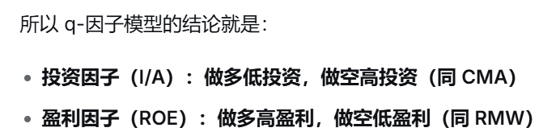

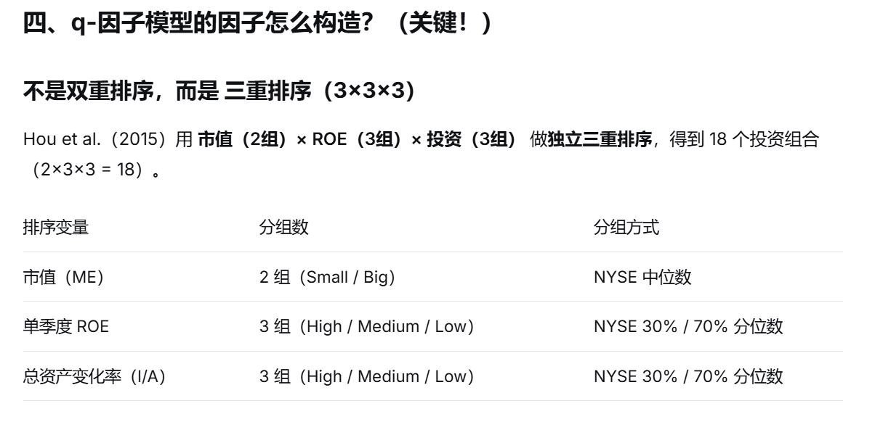

Stambaugh–Yuan四因子模型（市场，规模，管理，表现）




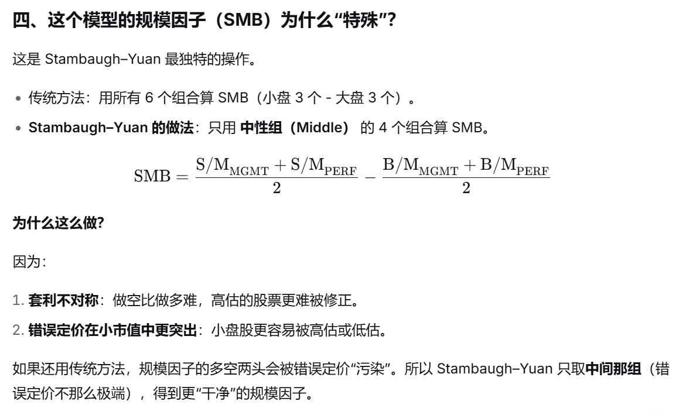

Daniel–Hirshleifer–Sun 三因子模型（市场银子，长周期行为因子，短周期行为因子）




4.2 A股中被定价的因子
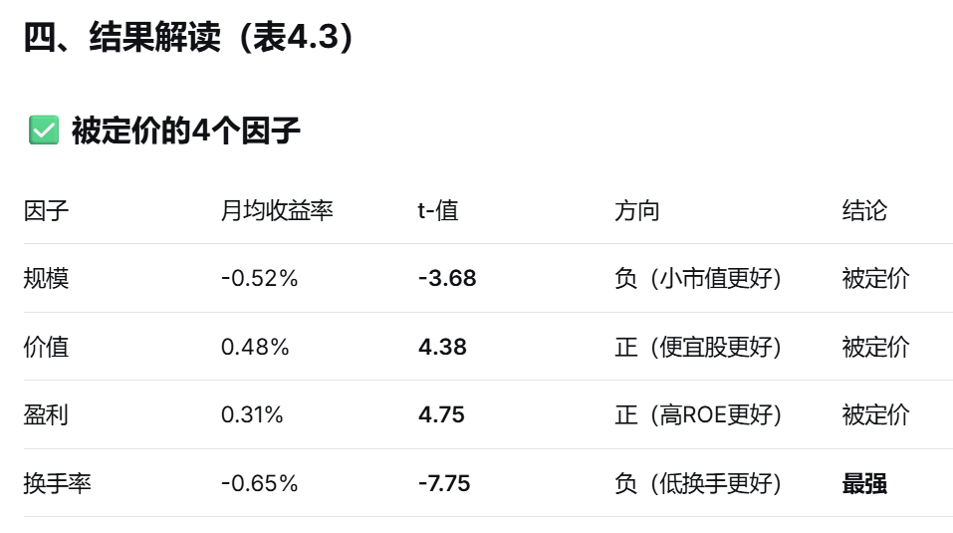
t值表示极其显著

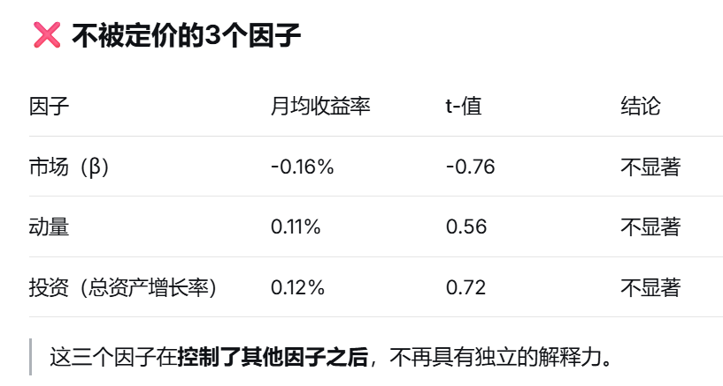

在A股真正被定价的因子只有4个：规模、价值、盈利、换手率。
这意味着：
1.如果你要在A股做因子投资，从这4个维度构建策略是合理的起点。
2.市场、动量、投资在A股没有独立的定价能力，盲目照搬美股模型是无效的。
3.换手率是A股最强的因子（t=-7.75），远超其他三个。这反映了A股散户主导、换手率极高的市场特征。

4.3多因子模型比较：来自A股的例子
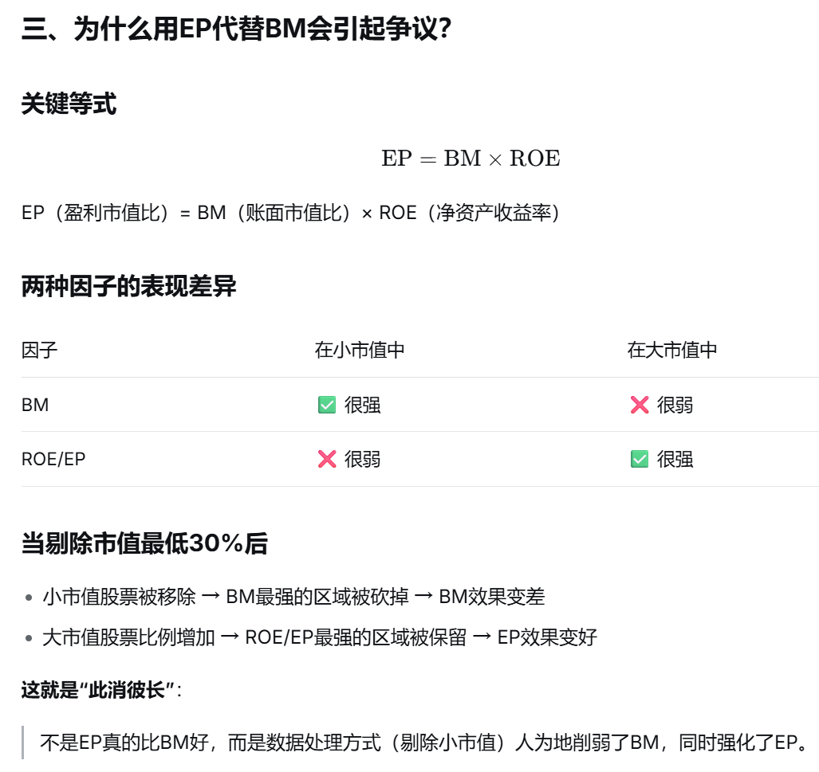
这段内容的核心思想是：Liu et al.（2019）用EP替代BM构造价值因子，并剔除小市值30%股票，虽然实证上看似合理，但背后的经济逻辑存疑——因为EP = BM × ROE，剔除小市值会削弱BM、强化EP，可能只是数据处理方式导致的“此消彼长”，而非EP真正优于BM。所以作者更推荐用“市场 + 规模 + 价值（BM）+ 盈利（ROE）”的四因子模型。


EP=BM×ROE
如果把两个因子合并为一个因子的话，可能会忽略一些问题，把两个因子都合并到模型当中的话更有解释力。

应该分别用BM和ROE来构造价值和盈利因子，而不是用EP一个变量代替两个。
因为：

1.BM和ROE都能独立预测收益（有DDM理论支撑）
2.分别使用可以捕捉两个独立的维度
3.EP会丢失信息和混入盈利暴露

这和你在A股验证的结论一致：价值（BM）和盈利（ROE）在A股都被定价，应该同时使用，而不是二选一。

详细比较
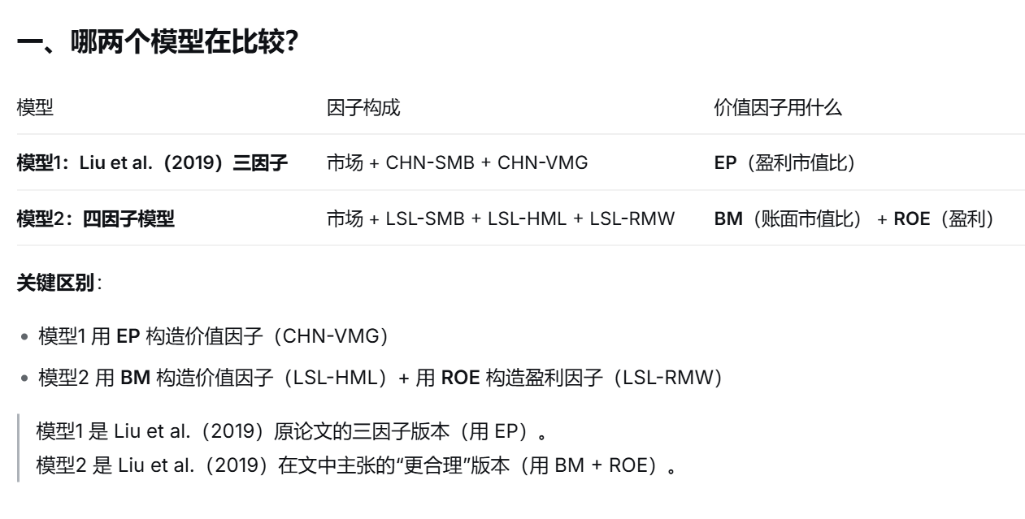

经济逻辑更加重要似乎作者认为


多因子模型的简约性遵循“奥卡姆剃刀”原则：模型应该在足够解释收益的前提下，保持尽可能简单。因子越多、构造越复杂，样本内解释力越强，但可能只是过拟合。好模型的判断标准不是“解释了多少异象”，而是“在保持简约的同时，每个因子都有清晰的经济逻辑”。




在A股中，真正被定价的因子只有规模、价值、盈利和换手率四个

第五章 异象
所谓异象就是模型解释不了的，收益大并且稳定的阿尔法




F-Score和G-Score






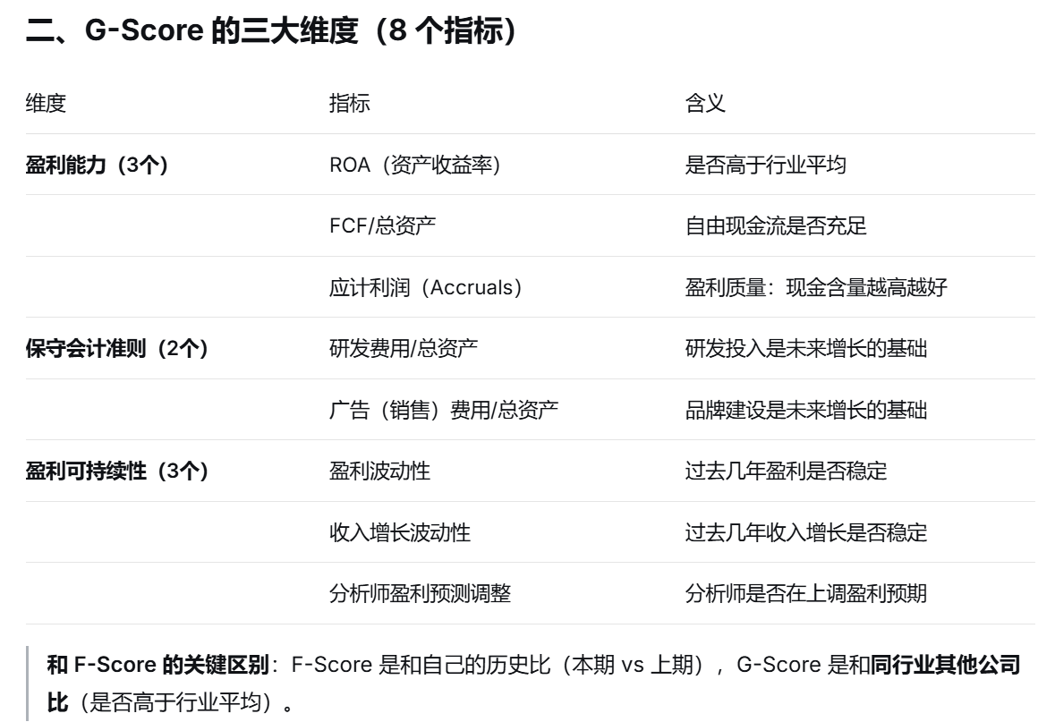

F-Score 和 G-Score 既不是“异象”本身，也不是纯粹为了看“公司前景”而瞎逛的指标。它们是一种“滤镜”或“评分卡”。

F-Score 帮你在“便宜货”里挑出真正的好公司（防坑），G-Score 帮你在“热门股”里挑出真正能持续增长的公司（防泡沫）

通过预期差获取超额收益



①预期差组合=高BM&高F-Score−低BM&低F-Score。
②非预期差组合=高BM&低F-Score−低BM&高F-Score。
事实证明，通过预期差能赚更多的钱，稳定且显著，说明预期差异象是存在的

“预期差”的核心思想是：股票的超额收益不是来自“便宜”本身，而是来自“市场预期”和“基本面预期”的错配。当市场预期低于基本面预期时（被低估），买入；当市场预期高于基本面预期时（被高估），卖出或避开。在A股实证中，预期差组合月均收益1.43%（t=5.63），远超传统价值因子，且即使被四因子模型检验，仍有显著的超额收益。

基本面锚定反转


其实就是抓反转，但是前提是公司的基本面要好，不能买基本面恶化的股票
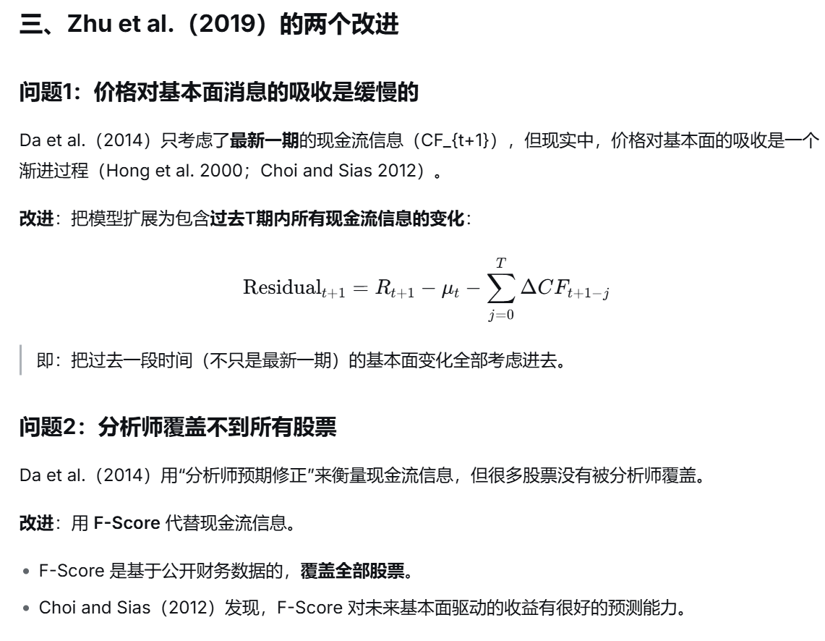
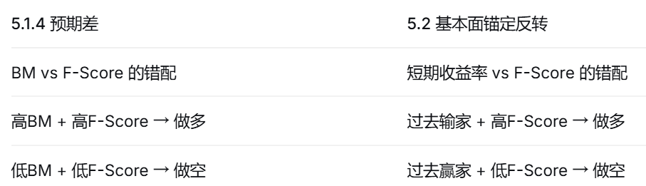
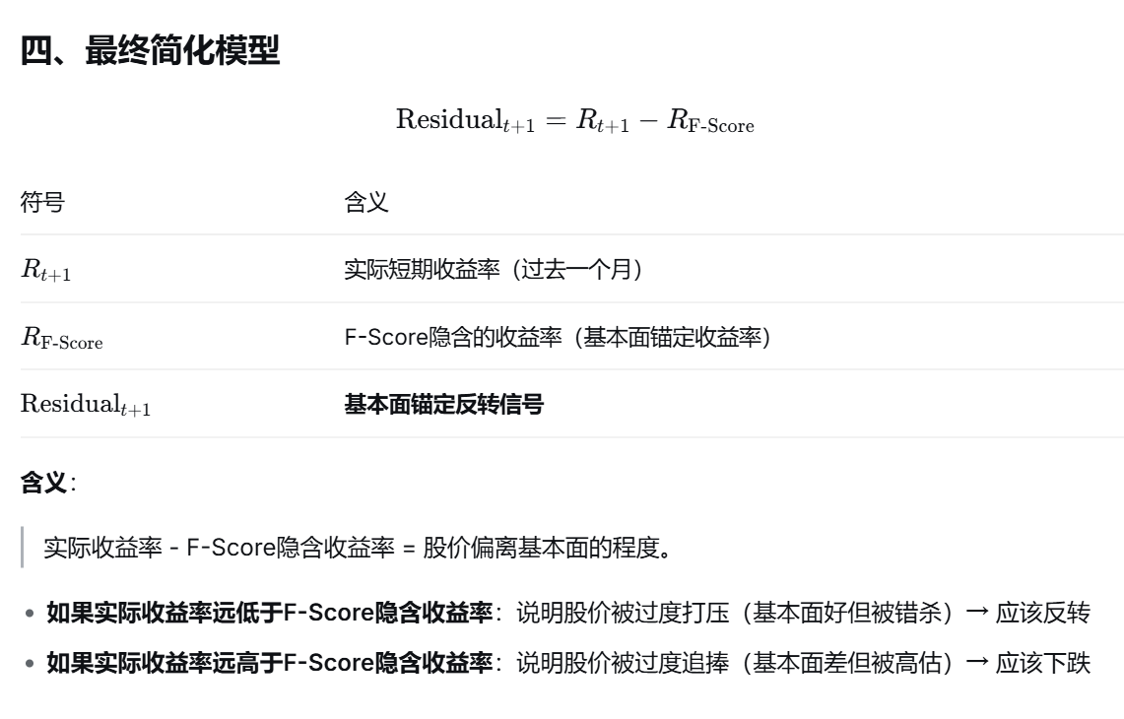
这个非常重要呢，因为前面的是光看f-score看基本面买股票，现在是看过去一段时间的涨跌，如果基本面差并且涨过了就做空，基本面好并且过去跌了就做多


BM是价值。

A股市场中的基本面锚定反转



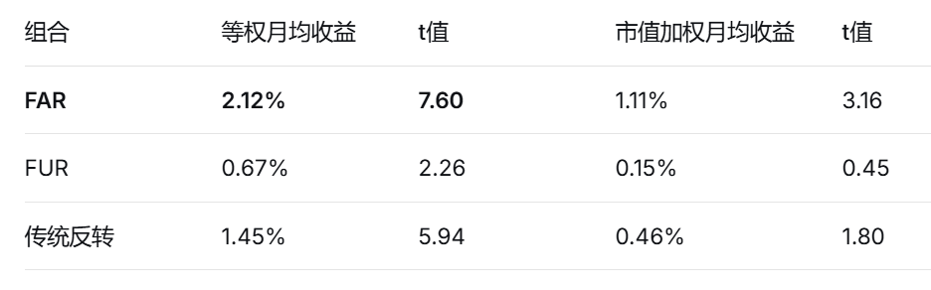
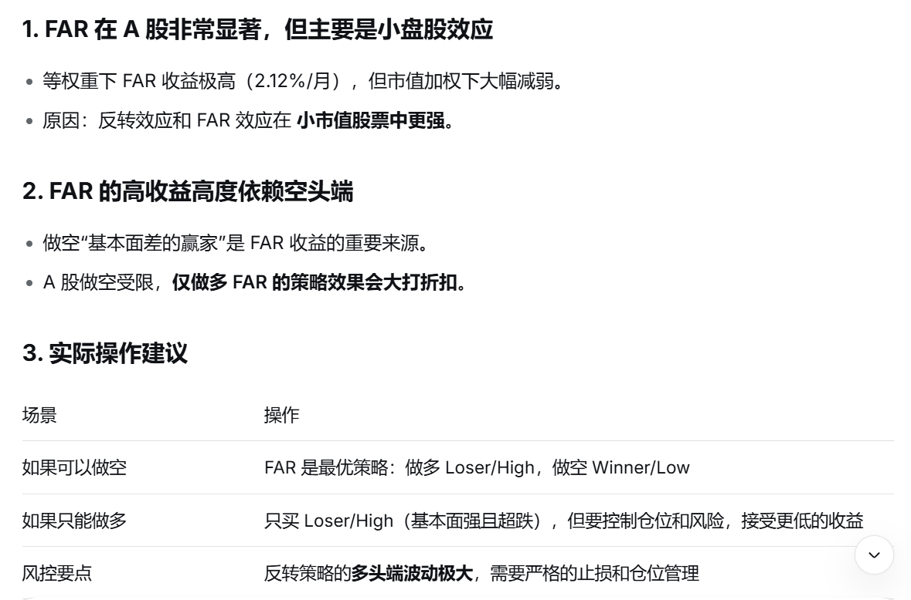
FAR 的高收益高度依赖空头端，且主要集中在小市值股票中。在 A 股做空受限的情况下，仅做多 FAR 的实盘效果会远低于纸面回测。

特质性波动率

你发来的这段内容，是第5章“异象研究”中第三个异象——“特质性波动率之谜”（Idiosyncratic Volatility Puzzle） 的开篇。
它讨论的核心问题是：“特质性波动率”和“未来股票收益率”之间，到底是什么关系？


高特质性波动率的股票往往被高估（情绪炒上去的），但因为A股做空太难，套利者没办法及时“纠正”这个错误定价，所以高估状态能持续。最终市场冷静下来、价格回归合理时，股价下跌，买入这些股票的投资者自然收益低。

当热度退却，受伤的只有晚接收到消息并且入场的人。消息具有时效性

